

Název školy: Základní škola a mateřská škola, Hlušice
Autor: Mgr. Nikol Charvátová
Číslo projektu: CZ.1.07/1.4.00/21.3235
Název: VY_32_INOVACE_5B_11_ Matematika pro 4. a 5. roč. ZŠ
Téma: Povrch krychle

Anotace
Žáci si procvičí úlohy na výpočty povrchu krychle. Zopakují také síť krychle a spolu s učitelem si mohou vytvořit krychli z papíru. Pomocí logických operací vyřeší slovní úlohy a v neposlední řadě nechybí ani numerické příklady na pamětní a písemné počítání.

Tento materiál může být použit jako písemný test nebo může být řešen ústní formou za projekce z dataprojektoru.

Povrch krychle – procvičování látky.

Síť krychle

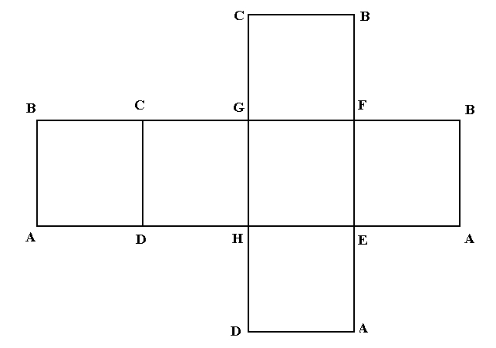
Krychle má 6 stěn.
Všechny stěny krychle jsou shodné a mají tedy stejný obsah.
Povrch krychle vypočítáme, sečteme–li obsahy všech jejich stěn.

S =6 x ( a x a )

- Určí a pojmenuj druh těles a geom. obrazců.

- Vypočítej:
789 654 9 543 567 7 876 999 48 000 999
675 876 8 654 324 - 789 666 - 789 765
............ ……………. …………….. ………….

- Vypočítej povrchy krychlí o rozměrech a) a = 9m, b) a = 8cm, c) a = 70 cm.
- b) c)

Odpověď:………………………………………………………………………………

- Nakreslete síť krychle o hraně 5 cm a vypočítejte její povrch.

- Vystačí 30 metrů čtverečných žluté a 35 metrů čtverečných červené látky na ušití reklamního horkovzdušného balónu ve tvaru krychle o hraně 3 m?

Výpočet: …………………………………..

Odpověď: ……………………………………………………………………………….

- Vypočítej, správnost výpočtu si ověř zkouškou.

678 999 : 42 = ………….. Zk: 543 555 : 91 = ………….. Zk:

- Děti mají jít na prohlídku muzea. Muzeum se zavírá ve 12 h 30 min a prohlídka trvá
1 h 45 min. V kolik hodin nejpozději tam musí děti přijít?
Výpočet: …………………………………

Odpověď: ……………………………………………………………
Citace
Text – vlastní tvorba autora.

